- Электродная проволока:
а) обеспечивает стабильное горение сварочной дуги;
б) обеспечивает хорошее формирование сварного шва;
в) выполняет роль присадочного материала.

- Покрытие электрода служит для:
а) обеспечения стабильного горения сварочной дуги;
б) получения металла заданного химического состава;
в) получения неразъемного сварного соединения,

- При выборе покрытых металлических электродов всегда следует предусматривать, чтобы:
а) механические свойства электродной проволоки были не ниже механических свойств свариваемого металла;
б) механические свойства металла шва не были ниже механических свойств основного металла;
в) механические свойства металла шва были не выше механических свойств основного металла.

- Углеродный эквивалент зависит от:
а) химического состава стали
б) от толщины свариваемой детали
в) подготовки поверхности свариваемой поверхности

5. Контроль, при котором выявляют дефекты, обнаруживаемые невооруженным глазом, а также с помощью лупы 10-кратного увеличения:
а) физический
б)визуальный
в) оперативный
г) объективный
6. Ширина околошовной зоны, подвергаемой зачистке, составляет не менее:
а) 10 мм
б) 20 мм
в) 35 мм

7 . По положению в пространстве сварные швы бывают:
а) нижнее, горизонтальное (вертикальное) потолочное
б) нижнее, верхнее, горизонтальное
в) прорезное, потолочное, многослойное

8. Сварные швы по внешнему виду бывают:
а) внутренние, внешние, прорезные
б) нормальные, выпуклые, вогнутые
в) сплошные, прерывистые, точечные

9. Разделка кромок производится на деталях, толщина которых, как правило, составляет:
а) от 3мм
б) от 5 мм
в) от 5 см
г) более 8 мм

10. В какой области сварочной дуги наиболее высокая температура?
а) в катодной области
б) в анодной области
в) в столбе дуги

11. Что представляет собой порошковая проволока?
а) металлический стержень, на поверхность которого нанесено покрытие
б) голая стальная проволока
в) стальную оболочку, внутри которой запрессован порошок

12. Для какого вида сварки используются сварочные трансформаторы?
а) сварка постоянным током на прямой полярности
б) сварка переменным током
в) сварка постоянным током на обратной полярности

13.Как обозначается сварочная проволока.
а) Сп
б) Вв
в) Бв
г) Св
д) Ав

14.Какие защитные газы можно применять при дуговой сварке?
а) аргон,гелий,азот,СО₂
б) водород
в) водород, кислород
г) кислород
д) углекислый газ, водород

15.Рашифруйте обозначение 4Св-08Х20Н9 Г7Т.
а) 4мм диаметр проволоки,0,08%Х.20%Н,9%Г,7%Т
б) 4мм,сварочнаяпроволока,8%С,20%Х,9%Н,7%Г,1%Т.
в)0,4мм диаметр проволоки,8%С,20%,9%Н,7%Г, 1%Т.
г)4мм,проволока сварочная.0,08углерода,20%хрома,9%никеля,7%марганца,1%титана.
д)4мм диаметр проволоки 0,8С,20%Х,9%Н,7%Г,1%Т

16.Диаметр электрода при ручной дуговой сварке выбирают в зависимости от.
а) сварочного тока
б) марки стали
в) напряжения холостого хода
г) толщины свариваемой детали
д) разделки кромок детали

17.Электрошлаковая сварка производится:
а) в вертикальных швах большой толщины
б) в потолочном положении
в) в горизонтальном положении
г) в вертикальном и нижнем положениях
д) в нижнем положении

18.Определить область применения (ацетилена) С₂Н₂:
а) сварка легкоплавких металлов.
б) сварка цветных металлов
в) сварка чугуна
г) кислородная резка стали
д) для газовой сварки и резки

19.Опредилить химическое соединение СаС₂:
а) Оксид кальция
б) Гашеная известь
в) Карбит калция
г) Вода
д) Ацетилен

20.Самая высокая температура ацетиленокислордного пламени:
а) 4000˚ С
б) 4200˚ С
в) 3150˚ С
г) 5000˚ С
д) 1500˚ С

21.Отклонения от норм вследствие нарушения требований нормативных документов к сварочным материалам, подготовке, сборке и сварке соединяемых элементов, термической и механической обработке сварных соединений и конструкции в целом называются____________
22. Процесс образования неразъемного соединения посредством межатомных связей под воздействием нагрева, давления или одновременно нагрева и давления называется
23. Прихватка-это
24. нанесение слоя металла или сплава на поверхность изделия посредством сварки плавлением.

25. Неравномерный нагрев и охлаждение свариваемой детали при сварке приводит к___________
26. К какому полюсу источника питания подключается электрод при сварке на обратной полярности?

27.Вставьте пропущенные слова: «Сталь - это_____________________, в котором ___________________ содержится до 2%»
28.Вставьте пропущенное слово: «В маркировке легированной стали буквой «Г» обозначается металл ___________________».
29.Дополните предложение: «Способность металлов образовывать прочное сварное соединение – это _____________________________»
30.Перечислить три основных вида термообработки стали
31.Высота кабины сварочного поста составляет ______________ м.
32. Рабочее место сварщика, оснащенное необходимым инструментом и оборудованием для выполнения работ, называют ________________

33. Мощный электрический разряд, полученный в результате короткого замыкания называется___________

34. Отклонение дуги от нормального положения-это_______________
35. Массовая доля углерода в стали марки 08Х18Н10 Т составляет ≤_________%
36.При сварке в замкнутых пространствах напряжение освещения должно быть:___________В

37.Высота стенок сварочной кабины должна быть не менее:_________м

38.Элемент- раскислитель, всегда присутствующий в расплавленном металле шва это________
39.Элементов, который способствует образованию горячих трещин в швах это_________

40. Часть шва, которая наиболее удалена от его лицевой поверхности- это_____
41. Величина тока при дуговой сварке в потолочном положении по сравнению с величиной тока при сварке в нижнем положении должна быть____________
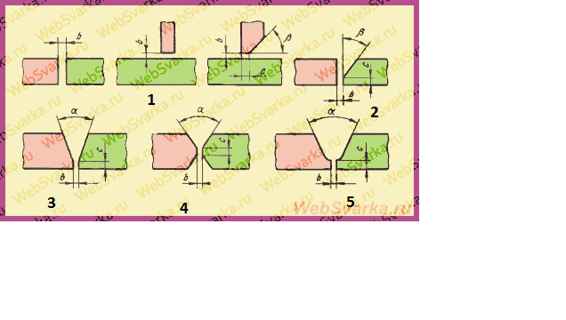
42. Основные виды разделки кромок

43. Устройство для измерения давления газа - это_____
44. Устройство, предназначенное для регулировки давления газа, содержащегося в баллонах и других сосудах высокого давления - это_____
45. Запорное устройство, которое сохраняет сжатый или
сжиженный газ в баллоне -это_____
46. Вид резьбы редукторов для горючих газов_____________
47. Все расходы на производство товара или услуги – это__________

48.Образование горячих трещин сварного шва в период первичной кристаллизации наплавленного металла это________________

49 Кромки свариваемого металла должны находиться в восстановительной зоне на расстоянии _________ мм от ядра пламени
50 Вариант оплаты труда, при котором дополнительно к оплате по сдельным расценкам устанавливается премия. Например, за выполнение плана или превышение нормы выработки. Этот вид оплаты труда называется__________________
51.Соотнесите операции и инструмент
1) молоток а) удаление наплывов
2) кернер б) удаление шлака
3) шаблон в) правка металла
4) крейсмейсель г) измерение
5) шлакоотделитель д) разметка
52. Соотнести профессиональные опасности и меры защиты
1) облучение кожи а) работа в респираторе
2) облучение глаза б) светофильтр
3) поражение током в) закрыть все участки тела
4) поражение дыхательных путей г) проверка заземления
- Соотнесите метод контроля и применяемые оборудование, приспособления и материалы
Метод контроля | Приспособление
- Визуально-измерительный контроль | а. Излучательная трубка, фотопленка
- Керосиновая проба | б. пенетрант, очиститель, проявитель
- Цветовая дефектоскопия | в. УШС, штангенциркуль, линейка , лупа
- Рентгеновский | г. Меловой раствор, керосин, компрессор

54.Установите соответствие вида соединения и его определения:
 | Вид соединения |  | Определение
1 | стыковое | А | два элемента сварены под прямым углом в месте примыкания их краев
2 | тавровое | Б | свариваемые элементы расположены параллельно и перекрывают друг друга}
3 | угловое | В | к боковой поверхности одного элемента под углом приварен торцом другой элемент
4 | нахлесточное | Г | составляющие элементы расположены в одной плоскости или на одной поверхности
 |  | Д | два элемента сварены под острым углом

55.Установите соответствие названий методов неразрушающего контроля с их описанием:
 | Методы контроля |  | Определение
1 | магнитный | А | основан на свойстве некоторых веществ светиться под действием ультрафиолетового облучения
2 | люминисцентный | Б | основан на излучении и принятии ультразвуковых колебаний, отраженных от внутренних несплошностей (дефектов), и дальнейшего анализа их амплитуды, времени прихода, формы
3 | оптический | В | основан на обнаружении полей магнитного рассеяния, образующихся в местах дефектов при намагничивании контролируемых изделий.
4 | ультразвуковой | Г | основан на визуальном осмотре объектов контроля при помощи оптических средств

56.Сопоставьте термины с соответствующими определениями элементов сварного шва
 | Термины |  | Определения
1 | Толщина углового шва | А | часть сварного шва, наиболее удаленная от его лицевой поверхности
2 | Ширина шва | Б | кратчайшее расстояние от поверхности одной из свариваемых частей до границы углового шва на поверхности второй свариваемой части
3 | Корень шва | В | наибольшее расстояние от поверхности углового шва до точки максимального проплавления основного металла
4 | Катет углового шва | Г | расстояние между видимыми линиями сплавления сварного шва

57.Установите соответствие модель и название оборудования:
1 | ТРКМ-3000 | А | Сварочный агрегат
2 | АДД-4004 | Б | Сварочный преобразователь
3 | ПСО-800 | В | Сварочный трансформатор
4 | ВС-300Б | Г | Сварочный выпрямитель

58.Установите соответствие внешнего вида и названия сварочного оборудования:
1 |  | А | Сварочный преобразователь
2 |  | Б | Сварочный трансформатор
3 |  | В | Сварочный агрегат
4 |  | Г | Сварочный выпрямитель

59.Соотнесите зоны пламени с их названием.

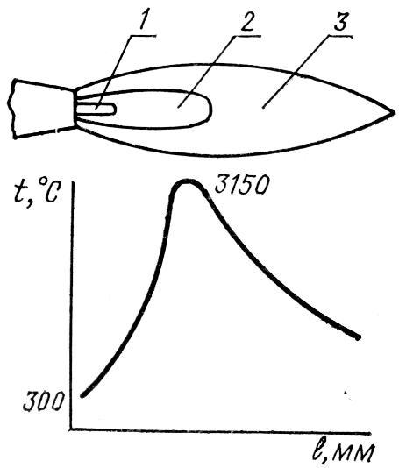

Номер позиции | Название зон
1 | а- факел
2 | б- ядро
3 | в- восстановительная

60. Перед вами представлено изображение видов сварных соединений.
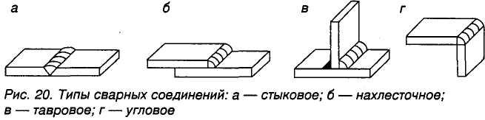
Определите вид соединения
Обозначение на рисунке | Вид соединения
А | - Тавровое
Б | - Стыковое
В | - Угловое
Г | - Нахлёсточное

61. Установите соответствие схемы сварочного процесса и названия способа сварки:
1 |  | А | Полуавтоматическая сварка
2 |  | Б | РДС
3 |  | В | Электрошлаковая сварка
4 |  | Г | Контактная

62. Установите соответствие обозначений сварного шва на чертеже и вид соединения
1. Т- | а) стыковой
2. Н- | б) угловой
3. С- | в) нахлесточный
4. У- | г) тавровый

63. Установите соответствие аббревиатуры вида сварки и способ сварки
а) TIG; 1.В активных газах
б) MIG; 2.Неплавящимся электродом в защитных газах
в) MAG; 3.В инертных газах
64.Соотнесите вид дефекта с названием
№п.п | Рис | Вид дефекта
1. |  | А-наплывы
2 |  | Б-брызги
3 |  | В-кратер

65.Соотнесите вид дефекта с названием
1 |  | А-подрез
2 |  | Б-включение
3 |  | В-трещина

66.Соотнесите вид дефекта с названием
1 |  | А-пора
2 |  | Б-прожег
3 |  | В-подрез

67. Соотнесите вид дефекта и определение
Вид дефекта | Определение
1) непровар | а- разрыв в сварном шве и (или) прилегающих к нему зонах.
2) трещины | В- дефект в виде полости округлой формы, заполненной газом;
3) газовых поры | б- углубление на основном металле вдоль линии сплавления сварного шва с основным металлом;

68. Соотнесите вид газа и цвет баллона:

- Ацетилен а) Серый
- Кислород б) Белый
- Углекислота в) Голубой
- Аргон г) Чёрный

69. Соотнесите название устройства с его определением:

Устройство | Определение
а) Вентиль | 1. «… - это устройство для измерения давления газа»
б) Манометр | 2. «… - устройство, предназначенное для регулировки давления газа,  содержащегося в баллонах и других сосудах высокого давления»
в) Редуктор | 3. «… - это запорное устройство, которое сохраняет сжатый или сжиженный газ в баллоне»

70. Соотнесите цифры и зоны металла в изделии
а) зона сплавления;
б)зона термического влияния.
в) наплавленный металл;
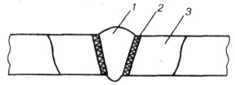

71. Соотнесите СИЗ в соответствии с органами защиты

- Средства защиты лица а) Ботинки
- Средства защиты головы б) Маска, щиток
- Средства защиты органов дыхания в) Наушники, беруши
- Средства защиты ног г) Каска
- Средства защиты органов слуха д) Респиратор, противогаз

72. Установите соответствие номеров позиции на рисунке с названием элементов

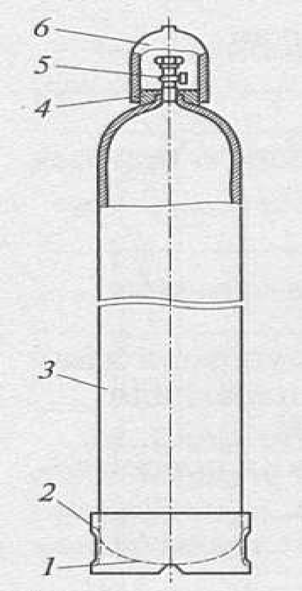

Номер | Название
1 | А.Колпак
2 | Б. Вентиль
3 | В. Башмак
4 | Г. Дно цилиндрическое
5 | Д. Корпус
6 | Е. Уплотнительное кольцо

73. Соотнесите по рисунку виды переноса металла в сварочную ванну
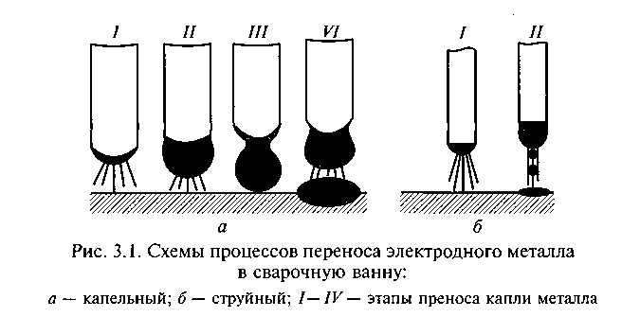

Обозначение на рисунке | виды переноса металла
а | 1. струйный
б | 2. капельный

74.Установите соответствие элементов на чертеже и их назначение
Знак | Значение знака
1 | А.Шов по замкнутой линии
2○ | Б.Выпуклость шва снять
3 | В.Шов прерывистый или точечный с шахматным расположением
4 | Г.Шов по незамкнутой линии

75.Установите соответствие покрытий электродов и их обозначений
Покрытие | Обозначение
1.основное | А
2.кислое | Б
3.рутиловое | Ц
4.цилюлозное | Р

76.Установите соответствие толщины электрода и его обозначение
Обозначение | Покрытие
1.М | А.с толстым покрытием
2.С | Б.с тонким покрытием
3.Д | В.с особо толстым покрытием
4.Г | Г.со средней толщиной покрытия

77.Установите соответствие марки электрода и назначение сварки соответствующих сплавов
Марка электрода | Название сплава
1. ЦЛ-51 | А.Сталь углеродистая
2. ОЗА-1 | Б.Сталь нержавеющая
3. АНЦ/ОЗМ-3 | В.Медный сплав
4.УОНИ13/45 | Г.Алюминиевый сплав

78.Установите соответствие типа производства и объемом выпускаемой продукции
Тип производства | Объем выпускаемой продукции
1.Единичное | А.средний
2.Серийное | Б.большой
3.Массовое | В.малый

79.Установите соответствие типа производства и себестоимости выпускаемой продукции
Тип производства | Себестоимость
1.Единичное | А.средняя
2.Серийное | Б.низкая
3.Массовое | В.высокая

80.Установите соответствие условного обозначения и способом определения твердости
Обозначение | способ
1.НВ | А.по Роквеллу
2.НV | Б.по Виккерсу
3.HRC | В.по Бринеллю

81.Установите последовательность подготовки металла к сварке стыкового соединения в порядке алфавита:
 | Виды подготовки
1 | Выполнить притупление | А
2 | править металл молотком | Б
3 | очистить металл от загрязнений и ржавчины | В
4 | выполнить разделку кромок стыкового соединения | Г

82.Установите соответствие последовательности операций перед сваркой
1. Установка прихваток
2. Подготовка кромок под сварку
3. Выбор режимов сварки
4. Предъявить подготовку кромок под сварку мастеру ОТК
5. Сварка тавровых и угловых швов
6. Сварка стыковых швов
7. Внешний осмотр
8. Сварку предъявить мастеру ОТК

83.Установите правильную последовательность выполнения общего отжига изделия после сварки.
1. Осуществляют постепенный нагрев до температуры 820 - 930 °С
2. Вынимают изделие из печи и охлаждают на воздухе
3. Выдерживают изделие в печи
4. Изделие помещают в нагревательную печь.
5.Изделие охлаждают вместе с печью со скоростью 50 - 75 °С в час до температуры 300 °С

84.Расставьте в правильной последовательности этапы проведения цветной дефектоскопии
1. Нанесение проявителя
2. Обнаружение дефектов и расшифровка результатов контроля
3. Подготовка объекта к контролю
4. Окончательная очистка объекта
5. Нанесение пенетранта

85.Расставьте в правильной последовательности этапы при зажигании горелки для газовой сварки
1.Открыть вентиль ацетилена.
2.Зажечь смесь газов.
3.Кратковременно продуть шланг
4.Приоткрыть вентиль кислорода (на ¼ или ½ оборота).

86.Порядок выполнения работ при механизированной сварке:

1 | Установить силу тока
2 | Скорость подачи проволоки
3 | Напряжение дуги
4 | Установка бабины (катушки) с проволокой;
5 | Открыть вентиль, выставить рабочее давление газа

87.Расставьте правильный порядок приготовления микрошлифа

1 | Обработка образца наждачной бумагой
2 | Определение микроструктуры в микроскоп
3 | Полировка
4 | Отрезка образца
5 | Грубая шлифовка на абразивном круге
6 | Травление

88.Расставьте правильный порядок действий при оказании помощи пораженному электрическим током:
1.Сделать искусственное дыхание
4 вызвать скорую помощь
5 обесточить оборудование с помощью рубильника,
2. оттащить человека от источника электрического тока
3. уложить пострадавшего на твёрдую поверхность

89. Расставьте правильный порядок действий технологических операций при производстве сварочных работ
1.Контроль качества сварных швов и исправление дефектов
2.Сборка сварной конструкции под сварку. Используются опорные плиты, сборочно-сварные стенды, упорные и зажимные приспособления, стяжки, распоры, манипуляторы и т.д. Для обеспечения жесткости и прочности собранного узла детали часто фиксируют с помощью прихваток
3.Заготовительные операции (правка, разметка, резка, отливка, ковка и др.)
4.Окончательная сварка в соответствии с чертежом детали
5.Предварительная химическая обработка
6.Зачистка сварных швов от шлака, грата, окалины
7.Подготовка свариваемых поверхностей (зачистка – осуществляется механическими щетками или химическим способом);
8.Окончательная термическая обработка сварных швов
9.Разделка кромок заготовки под сварку
10.Предварительный подогрев перед сваркой
- Расставьте правильный порядок действий процесса разработки и изготовления сварной конструкции при проектировании:
1.Эскизный проект. Выявляется принципиальная возможность обеспечения заданных служебных свойств изделия при разных вариантах оформления и оценивается их технологическая целесообразность.
2.Рабочий проект. Предполагает детальную технологическую разработку выбранного варианта изготовления сварной конструкции.
3.Техническое предложение. От заказчика исполнителю передаётся техническое задание.
4.Технический проект. Конструкции основных и наиболее трудоёмких деталей и элементов прорабатываются в нескольких вариантах, которые сравниваются между собой по технологичности и надёжности, а также по другим технико-экономическим показателям.
91. Расставьте правильный порядок действий подготовки металлических заготовок к сварке по этапам:
1.Сборка конструкции перед началом сварочных работ.
2.Резка. Необходима для формирования требуемой геометрии заготовок.
3.Правка. Необходима при наличии деформаций.
4.Разметка. Нужна при раскрое деталей металлоконструкции.
5.Обработка торцов и кромок.
6.Гибка отдельных заготовок, если в ней есть потребность.
7.Зачистка поверхности заготовок. Выполняется для полного удаления ржавчины, масел, жиров, старой краски и прочих органических и неорганических загрязнений.

92.Расставьте правильный порядок действий сборочный чертеж выполняют в следующей последовательности:
1.заполнение основной надписи
2.выполнение текстового материала;
3.выбор количества изображений;
4.выбор формата листа;
5.компоновка изображений;
6.выбор масштаба изображений;
7.нанесение размеров;
8.нанесение номеров позиций;
9.выполнение изображений;

93.Расставьте правильный порядок проведения инструктажей по ОТ
1. Дополнительным видом является внеплановый инструктаж
2.Повторный
3.Первичный (первичный на рабочем месте),
4. Вводный,
5. Целевой.
- Расставьте правильный порядок действий инструктажа по охране труда (ОТ):
1.Ознакомление с требованиями безопасности и охраны труда, содержащимися в локальных нормативных актах организатора обучения, инструкциях по ОТ на рабочем месте и по безопасному выполнению работ, в другой необходимой технической и эксплуатационной документации.
2.Ознакомление с безопасными методами и приёмами выполнения работ и оказания первой помощи пострадавшему.
3.Ознакомление инструктируемого лица с имеющимися на его рабочем месте условиями труда.

95. Расставьте правильный порядок действий выполнения ручной дуговой сварки
  - Отбить шлак
  - Выставить силу тока
  - Зачистить металла
  - Установить полярность
  - Выполнить сварной шов
  - Выполнить прихватки
  - Подготовка металлической поверхности
  - Включить аппарат
96.Расставьте правильный порядок действий при пожаре на сварочном участке
1.Оказать помощь при эвакуации
2.Принять меры по тушению пожара
3.Сообщить о пожаре в пожарную часть

97.Расставьте правильный порядок действий перед началом работы сварщика
1.Проверить исправность приспособления, инструмента
2.Провести осмотр состояния технического оборудования
3.Надеть спецодежду
4.Проверить состояние рабочего места и подходов к нему
5.Подготовить инструмент, получить задание от непосредственного руководителя
6.Осмотреть и подготовить рабочее место, привести его в порядок, убрать мешающие работе предметы.
98.Расставьте правильный порядок действий подготовки металла
1.Резка
2.Гибка
3.Получение со склада
4.Разметка
5.Очистка
6.Правка
99.Расставьте правильный порядок действий после окончания работы
1. Доложить руководителю обо всех недостатках, которые имело место во время работы.
2. Снять спецодежду, повесить в отведенное для нее место.
3. Вымыть руки, лицо теплой водой с мылом, при возможности принять душ.
4. Привести в порядок рабочее место.
5. Приспособления, инструмент прибрать в отведенное для них место.
6.Выключить все электроприборы
100. Расставьте правильный порядок действий при многослойной сварке
1.Зачистка первого шва
2.Зачистка последующих слоёв
3.Шлифовка
4.Визуальный контроль первого слоя
5.Выполнение корневого шва
6.Визуальный контроль последующих слоёв
7.Выполнение последующих слоёв
8.Выполнение лицевого шва

